Réunion conjointe des Conseils d’administration du
PNUD/FNUAP/UNOPS, de l’UNICEF, d’ONU-Femmes et du PAM
3 juin 2016

Les mégadonnées et les objectifs de développement durable

Document d’information établi conjointement par le PNUD, le FNUAP (co-coordinateur), l’UNOPS, l’UNICEF, ONU-Femmes et le PAM (co-coordinateur)

- Introduction : Pourquoi les mégadonnées comblent une lacune pour les objectifs de développement durable

- Le cadre d’indicateurs des objectifs de développement durable impose des exigences considérables aux systèmes nationaux de statistiques qui doivent produire et utiliser des données infranationales désagrégées par sexe et par âge de qualité qui soient accessibles, disponibles en temps opportun et fiables. Le Programme 2030 vise avant tout à « ne laisser personne en arrière », l’hypothèse adoptée étant que tous les pays devraient être capables d’identifier et de localiser les personnes et les groupes vulnérables, de définir des interventions qui produiront une amélioration maximale de leur bien-être, et de surveiller l’égalité des progrès obtenus sur une large gamme d’objectifs et de cibles.

- Les objectifs de développement durable ont pour objet de faire en sorte que tout le monde ait accès aux ressources ou aux services essentiels requis pour parvenir à un certain niveau de bien-être social, économique et physique et pour vivre dans la dignité. Dans le domaine de l’égalité des sexes, par exemple, les défis actuels ne se limitent pas à la désagrégation des indicateurs, et une interaction plus active s’impose entre les techniciens, qui conçoivent et utilisent l’information, et les spécialistes en égalité des sexes.

- Il est de plus en plus largement reconnu qu’une meilleure appréhension des variations et des inégalités géographiques et démographiques au niveau infranational en matière d’état de santé, de niveau d’éducation, de richesse et d’accès aux ressources est d’une importance cruciale pour l’instauration d’un développement durable, ce qui exige des données cohérentes, comparables, désagrégées et actualisées périodiquement portant non seulement sur le nombre d’habitants du pays considéré, mais aussi sur la répartition géographique et les caractéristiques identitaires de la population.

- Du fait de la numérisation et de l’accroissement des données disponibles via l’internet, de nouveaux acteurs sont devenus producteurs de données. On entend par « mégadonnées » les quantités considérables de données numériques dégagées en tant que sous-produit des interactions quotidiennes avec les produits ou services numériques. Les mégadonnées sont générées passivement en grandes quantités et à grande vitesse par les êtres humains et les machines et peuvent être classées grosso modo comme provenant des médias sociaux, de téléphones portables, de terminaux de points de vente ou de systèmes de positionnement géographique (GPS).

- Soigneusement recueillies et judicieusement utilisées, les mégadonnées peuvent apporter des éléments de solution à divers problèmes touchant au développement durable, aux objectifs de développement durable, aux inégalités, y inclus entre les sexes, à la résilience et aux changements climatiques. Le monde dans lequel nous vivons est de plus en plus interconnecté et interdépendant, et cette connectivité et cette interdépendance induisent d’importants changements dans la société et l’interaction sociale. Le développement social et économique dépend, étant soit favorisé soit freiné, de la gouvernance, des connaissances et des biens constituant les systèmes d’infrastructure qui sous-tendent le développement durable et efficace et les demandes de développement qui y sont associées.

- Les mégadonnées dans leurs rapports avec la problématique hommes-femmes sont d’une importance primordiale dans le contexte de la réalisation des objectifs de développement durable, et c’est là un domaine où les données présentent des lacunes notables. L’Entité des Nations Unies pour l’égalité des sexes et l’autonomisation des femmes (ONU-Femmes) fait actuellement équipe avec l’initiative Global Pulse de Nations Unies, afin de veiller à ce que la révolution des données réponde aux besoins des femmes et aux problèmes de l’inclusion des données. Cette collaboration s’inscrit dans la ligne des engagements d’ONU-Femmes et de Global Pulse d’agir de concert dans les domaines liés à l’égalité des sexes et aux mégadonnées dans le cadre de l’initiative Data2X. ONU-Femmes ainsi que Global Pulse s’intéressent aux possibilités d’intégrer les approches novatrices des mégadonnées dans les programmes, les politiques et l’assistance technique dans des domaines tels que le suivi et l’analyse des sentiments en temps réel et l’analyse des données existantes sur la base de nouveaux algorithmes sexospécifiques. Il est nécessaire, pour bien interpréter les données, de prendre en considération les politiques concernant l’accès aux données désagrégées par sexe, la disponibilité de ces données et le respect de la vie privée et de bien comprendre les normes et les réalités sociales et politiques relatives à l’égalité des sexes et à l’autonomisation des femmes et leurs relations avec les mégadonnées.

- Toutefois, nombreux sont les pays en développement qui éprouvent des difficultés à instaurer un développement durable et à remédier aux inégalités, en partie parce que leur bureau national de statistique est insuffisamment développé ou fortement axé sur la production de données et parce qu’ils n’accordent pas l’attention voulue aux capacités institutionnelles qu’exigent la production, l’analyse et l’utilisation durables de données aux fins de la planification nationale à long terme et du suivi des progrès du développement durable, y inclus en matière d’égalité des sexes. Par ailleurs, si les mécanismes traditionnels de recueil des données tels que les recensements et les enquêtes auprès des ménages permettent d’obtenir des données fortement désagrégées et à fine granularité, les données obtenues sont produites peu fréquemment et sont souvent limitées. Les systèmes d’état civil sont souvent faibles et la disponibilité de données administratives en temps réel reste limitée dans la plupart des pays en développement. Il s’agirait donc, en priorité, de renforcer ces systèmes en utilisant les mégadonnées. Dans certaines régions, du fait de l’instabilité et de l’insécurité, les systèmes traditionnels peuvent ne pas être en mesure de recueillir de nouvelles données de recensement et les données disponibles risquent de devenir obsolètes à brève échéance si l’instabilité provoque de vastes mouvements de population. Les enquêtes peuvent exclure certaines zones du pays et la situation des populations peut évoluer trop rapidement pour que l’on puisse s’en remettre exclusivement à des données recueillies peu fréquemment.

- Cet état de chose contribue à un enthousiasme croissant en faveur d’un recours aux innovations technologiques concernant les autres sources de données, notamment les mégadonnées, pour établir des estimations en temps réel du nombre et de la localisation géographique de groupes de population lors des crises humanitaires et au lendemain de ces crises, ou pour aider les instances gouvernementales à estimer le nombre, la répartition géographique et la composition de leur population après des périodes prolongées de conflit et de déplacement. Des données sexospécifiques seraient, par exemple, d’une importance primordiale pour mettre en œuvre des politiques et des programmes adaptés aux réalités de terrain.

- Au Liban, le Programme alimentaire mondial (PAM) et le Centre d’innovation de l’Université de Leyde emploient les données provenant de transactions de transfert monétaire pour obtenir des informations sur la mobilité des réfugiés syriens (par exemple sur les migrations saisonnières ou les migration au sein de zones urbaines) et pour détecter les anomalies en matière d’achats en temps réel (par exemple lorsque le volume de transactions est particulièrement élevé dans un magasin donné), ceci pouvant contribuer à la qualité des programmes. En Jordanie, les reçus détaillés, en combinaison avec les données d’enregistrement indiquant la composition démographique, offrent toute une gamme d’informations sur les programmes : traçabilité, suivi et profils des bénéficiaires, surveillance des prix, contenu nutritionnel des biens achetés par rapport aux besoins, origine des produits pour les campagnes d’achats locaux, et mouvements de population.

- Le Projet d’analyse et de cartographie de la vulnérabilité du PAM à base de données de téléphonie mobile emploie la technologie des appels vocaux, des messages textes et de la réponse vocale interactive pour collecter en temps réel des données sur les ménages et les marchés concernant la sécurité alimentaire et pour communiquer avec les bénéficiaires. Les données recueillies sont mises à la disposition du public par le biais du Partage de données humanitaires (HDC) du Bureau de la coordination des affaires humanitaires, plateforme ouverte de partage de données sur les crises. Le PAM a conçu une interface de programme d’application qui autorise l’accès aux quantités considérables de données sur la sécurité alimentaire qu’il recueille en temps réel au moyen de la téléphonie mobile. Ceci permet aux membres de l’ensemble de la communauté humanitaire de disposer d’informations exactes et actuelles et d’effectuer de meilleures analyses pour éclairer la formulation de politiques et de programmes. Le HDX a été doté dans un deuxième temps d’un outil interactif de visualisation des données conçu pour assurer un suivi en temps réel des données relatives à la sécurité alimentaire des pays. Cet outil facilite le processus décisionnel en permettant à toute une gamme d’usagers d’explorer les données de manière intuitive et en offrant la possibilité d’effectuer des analyses de tendance. En Somalie, le PAM procède à une montée en échelle de sa plateforme SCOPE pour offrir son appui à plus d’un million de bénéficiaires par l’entremise d’un vaste réseaux de terminaux de point de vente qui permet l’apport d’aide avec vérification biométrique et repérage GPS. Ceci permet de procéder à des analyses en temps quasi réel du comportement des bénéficiaires et des modèles de consommation.

- Les technologies numériques ont réduit le coût de la production ainsi que de la publication des données et ont facilité leur distribution et leur visualisation ; elles ont de ce fait démocratisé l’accès aux données et créé de nouvelles possibilités de les utiliser. On peut obtenir des informations sur la santé, l’éducation, la sécurité alimentaire, la sécurité physique, l’activité économique et sur la situation dans d’autres domaines à partir de sources de mégadonnées aussi variées que les téléphones cellulaires, les dispositifs portables, les télédétecteurs et l’usage de l’internet. L’analyse des données provenant de la téléphonie mobile permet de tirer des conclusions sur le sexe, l’âge, le statut socioéconomique, les modèles de mobilité et les activités financières des usagers.

- En réponse à l’épidémie de maladie à virus Ebola, l’UNICEF a œuvré en partenariat avec le gouvernement de la Sierra Leone et des opérateurs de téléphonie mobile pour utiliser des archives de données d’appels afin de cartographier la mobilité de la population. Il est apparu clairement que ces archives contenaient d’importants indicateurs indirects permettant : a) d’identifier les risques (en repérant par exemple si les gens fuyaient les zones à forte incidence de la maladie à destination de zones à faible infection); b) de concevoir des campagnes d’information (par exemple en déterminant où il y avait lieu de déployer les ressources de communication pour maximiser la couverture des campagnes); et c) de déterminer l’impact des interventions (par exemple en déterminant si les couvre-feu/les barrages étaient vraiment efficaces et empêchaient les groupes de population de se déplacer).

Figure 1. Utilisation des archives de données d’appel pour prévoir le risque de propagation du virus Ebola
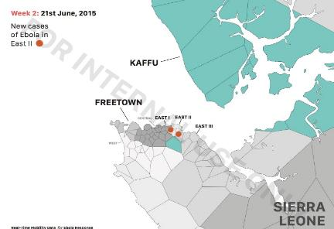
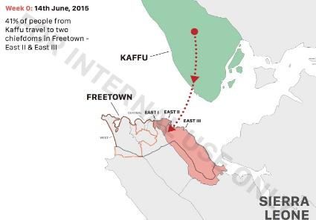
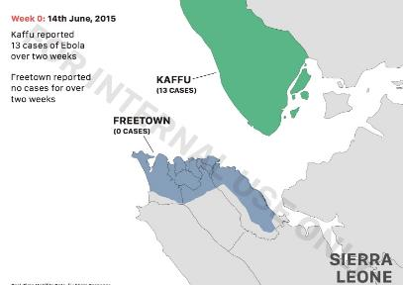
Ces trois cartes indiquent comment l’on peut utiliser l’analyse des données d’appels pour prévoir les risques de propagation des maladies infectieuses :
Semaine 2 : 21 juin 2015
Nouveaux cas
d’Ebola dans
la chefferie Est II •

Semaine 0 : 14 juin 2015
41 % des habitants de la chefferie de Kaffu se rendent dans deux chefferies de Freetown, les chefferies Est II et Est III.

Semaine 0 : 14 juin 2015
13 cas d’Ebola signalés en 2 semaines dans la chefferie de Kaffu.
Pas de cas signalés à Freetown depuis plus de 2 semaines
- Carte 1 (Semaine 0). Le 14 juin 2015, 13 cas de maladie à virus Ebola ont été enregistrés dans la chefferie de Kaffu Bullon et 0 cas à Freetown.
- Carte 2 (Semaine 0). L’analyse de mobilité des données d’appel indique que 41 % de la population de Kaffu se déplace vers les chefferies Est II et Est III de Freetown, vraisemblablement pour des raisons économiques ou familiales.
- Carte 3 (Semaine 2). Au 21 juin, de nouveaux cas de maladie à virus Ebola sont enregistrés dans la chefferie Est II.
- La télédétection révèle les tendances épidémiologiques intéressantes et fournit des informations sur l’accès physique aux marchés, aux établissements d’enseignement, aux dispensaires d’hygiène et aux autres services essentiels. Les pensées et les émotions exprimées sur les médias sociaux donnent des indications sur les attitudes sociétales et les normes et valeurs sociales.

Figure 2. Cartographie de la population de l’Afghanistan au moyen d’une modélisation des données d’une enquête sociodémographique en cours, d’images satellitaires, d’autres données de télédétection, de données urbaines et de données de GPS
Le dernier recensement de population de l’Afghanistan remonte à 1979, et la situation d’insécurité dans le pays n’a pas permis d’en effectuer un autre depuis cette date. À défaut, et donnant ainsi un exemple d’application de données novatrices dans un contexte instable, le gouvernement de l’Afghanistan a sollicité l’aide des Nations Unies pour estimer la population actuelle du pays. Sous la direction du Fonds des Nations Unies pour la population (FNUAP), l’Équipe des Nations Unies en Afghanistan fournit actuellement un appui technique en collaboration avec Flowminder, organisation qui collecte, agrège, intègre et analyse des données mobiles anonymes, des données satellitaires et des sonnées provenant d’enquêtes auprès des ménages. Le FNUAP et Flowminder œuvrent de concert en Afghanistan pour produire des cartes démographiques au moyen d’une modélisation des données d’une enquête sociodémographique en cours, d’images satellitaires, d’autres données de télédétection, de données urbaines et de données de GPS.
Source : Flowminder. 2016
Figure 3. Résultat des estimations démographiques par grille sur la base d’une synthèse des sources de données
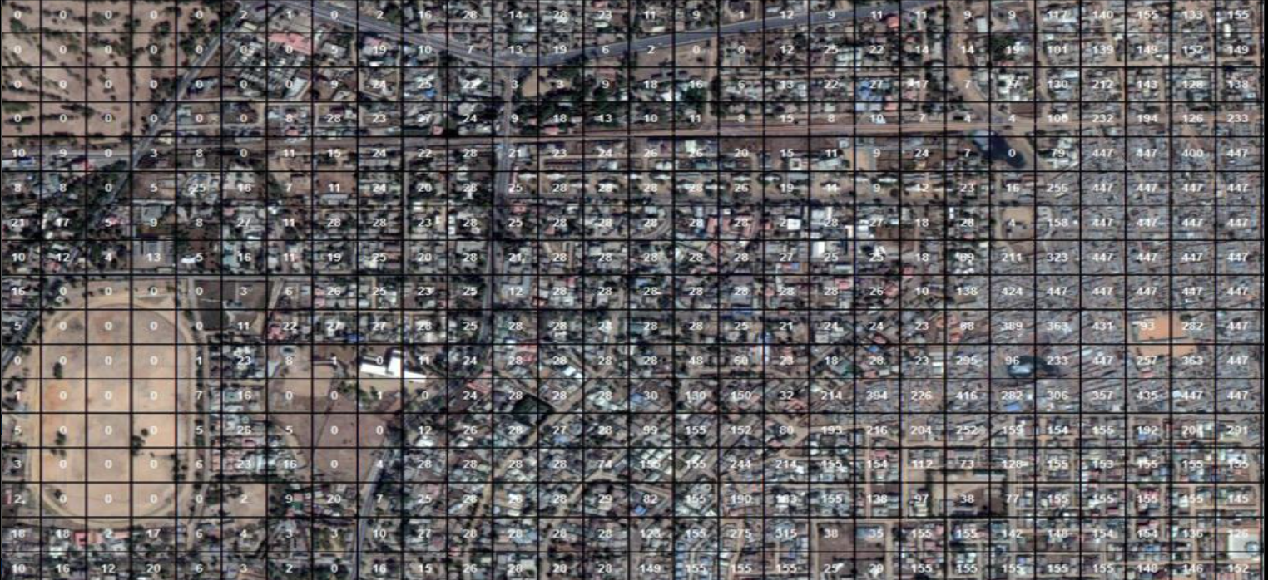
Source : Flowminder
- Bien que ces approches exigent une base démographique factuelle solide pour étalonner les mégadonnées, il est important d’adopter les innovations et les technologies nouvelles et de les intégrer dans les écosystèmes de données mondiaux croissants. Pour ce faire, il faut que chaque pays soit doté d’un système national de statistique robuste, qui relie la multitude de producteurs et d’utilisateurs de données, ainsi que de la capacité institutionnelle nécessaire pour utiliser et intégrer les données de divers types et de diverses sources.

- Les pays devront élever le degré de priorité politique du système national de statistique pour assurer la mise en œuvre et le suivi du Programme des objectifs de développement durable, prioriser la croissance à long terme des institutions, redéfinir le rôle de coordination central du bureau national de statistique renforcé et élaborer des stratégies de collecte et d’acquisition de données qui s’inscrivent dans le cadre d’efforts d’amélioration de l’utilisation de ces données par les instances gouvernementales et la société civile en faveur de progrès en matière de droits de l’homme et d’égalité.

- Bien qu’il convienne dans la mesure du possible d’utiliser les données provenant des mécanismes existants, ces données ne pourront pas fournir toutes les informations factuelles requises au regard du niveau d’ambition et de complexité des objectifs de développement durable. La collecte et la capture des données sont devenues des tâches bien plus faciles que durant les décennies passées et c’est là un l’un des principaux moteurs des mégadonnées. Parmi les avantages de ces dernières figurent un nombre accru d’observations, une fréquence accrue des relevés et un degré de granularité supérieur. Tout cela produit des volumes considérables de données et s’accompagne de difficultés en termes de gestion et d’analyse des données. Il y a là une occasion idéale de production de données désagrégées par sexe à tous les niveaux.

- Les sources de mégadonnées, qui fournissent des informations en temps (quasi) réel, sont porteuses d’apports potentiellement intéressants pour les statistiques officielles, qu’elles soient utilisées seules ou en combinaison avec des données traditionnelles. Les mégadonnées sont susceptibles de produire des statistiques plus pertinentes et plus actuelles que les données traditionnelles. La triangulation et la capacité d’intégrer des données de multiples types sont donc d’une importance essentielle pour tirer parti efficacement des mégadonnées pour le développement durable. L’amalgame des données de sources nouvelles et traditionnelles peut avoir des effets puissants et favoriser la réalisation des objectifs du Programme 2030 de manière plus efficiente et efficace, lutter contre les inégalités, éliminer les disparités présentes entre les sexes au niveau mondial et faire en sorte que personne ne soit laissé en arrière.

- Le FNUAP et le Global Pulse Lab de Kampala ont collaboré à un projet consacré à l’examen de l’utilisation de données numériques en temps réel pour comprendre le débat sur la contraception et la grossesse chez les adolescentes en Ouganda et pour analyser les divers types de contraception. Le projet a produit un tableau de bord qui analyse les messages publics sur Facebook et les données de U-Report (système d’interrogation des jeunes ougandais à base de SMS élaboré par le Fonds des Nations Unies pour l’enfance (UNICEF)) et y recherche des mots clés en rapport avec la contraception et la grossesse chez les adolescentes. Ce tableau de bord permet de suivre mois par mois les tendances des perceptions et des sujets émergents ayant trait à la planification familiale. Ce projet a démontré le potentiel d’une utilisation des données sociales en tant que complément des moyens traditionnels de recueillir des informations, notamment par le biais d’enquêtes nationales moins fréquentes. En Ouganda, le taux de grossesse des adolescentes se situe à 24 %, niveau élevé, et les femmes de 15 à 24 ans constituent un groupe à haut risque d’infection par le VIH.

Figure 4. Fréquence relative des messages faisant mention de divers types de contraception
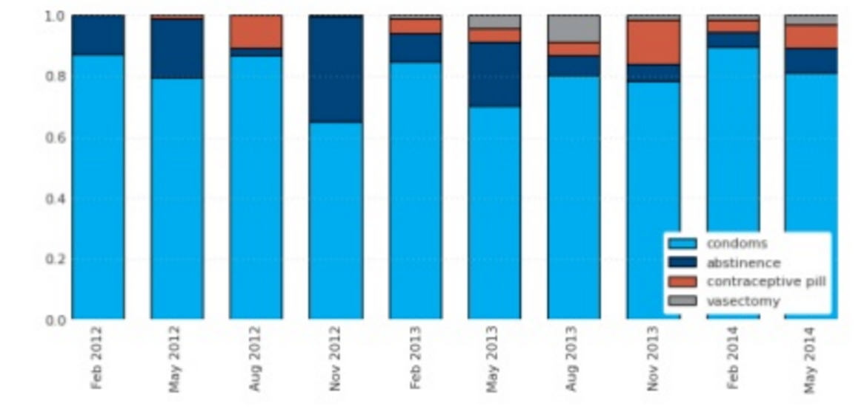
Préservatif
Abstinence
Pilule
Vasectomie
Source : UNFPA and United Nations Global Pulse
- Les mégadonnées peuvent s’intégrer dans les activités et processus statistiques en cours pour mesurer les progrès de la réalisation des objectifs de développement durable de diverses manières :

- Elles autorisent une analyse descriptive des inégalités par le biais de cartes et autres visualisations;

- Elles permettent d’effectuer des inférences prédictives sur les conditions actuelles et d’émettre des prévisions sur la survenue d’événements futurs;

- Elles peuvent servir à poser des diagnostics pour révéler les relations de causalité entre les comportements et les résultats de développement, et aider à suggérer certaines interventions.

- Sachant que les systèmes nationaux et internationaux diffusent encore la majorité de leurs informations et de leurs procédures sous forme de texte non structuré, qu’il s’agisse de documents juridiques, de budgets ou de programmes, l’UNICEF se livre à des expériences avec des mécanismes de traitement du langage naturel et d’apprentissage automatique pour produire des vues digestibles et tirer des conclusions générales à partir d’un traitement automatique de vastes volumes de textes. Ses travaux initiaux comportent l’analyse de textes constitutionnels afin de comprendre les influences et l’adoption de dispositions, ainsi que d’importantes quantités de ses comptes rendus journaliers afin de comprendre les priorités mondiales et les problèmes programmatiques ou humanitaires pressants. Ces travaux ont été menés en conjonction avec des chercheurs des Massachusetts Institutes of Technology (MIT), de la Commonwealth Scientific and Industrial Research Organisation et de Graphext.

II. Principaux problèmes et défis
A. Capacité en matière de mégadonnées
- La principale difficulté est de définir les moyens de tirer parti des mégadonnées pour appuyer la mise en œuvre et le suivi des interventions visant à la réalisation des objectifs de développement durable. Les données qui indiquent quand, où et dans quelle mesure il se produit des changements qui favorisent ou qui freinent le développement durable sont d’une utilité inestimable car elles permettent aux gestionnaires d’appliquer des mesures correctives à mi-parcours, à savoir de modifier ou d’ajuster les politiques, les investissements et les programmes selon qu’il y a lieu et de manière efficace.

- Les systèmes nationaux de statistique de chaque pays devraient, pour être robustes, intégrer des sources de données nouvelles et dynamiques et être accompagnés d’une capacité institutionnelle permettant d’exploiter des sources de donner et de poser des questions critiques sur les moteurs du développement durable. Le Programme 2030 place les bureaux nationaux de statistique au cœur des activités de suivi de la réalisation des objectifs de développement durable. Le Groupe consultatif d’experts indépendants sur la révolution des données pour le développement durable (IEAG) du Secrétaire général des Nations Unies recommande que les pays renforcent les capacités de leur bureau national de statistique en vue de réaliser une révolution des données.

- Outre la nécessité de mesurer les progrès sur la voie de la réalisation des objectifs de développement durable, les bureaux nationaux de statistique ont pour fonction de produire des connaissances sur les sociétés dans lesquelles ils fonctionnent et pour ces sociétés. Le Groupe de travail mondial des Nations Unies sur l'utilisation des mégadonnées en statistique officielle créé par la Commission de statistique des Nations Unies a reconnu l’importance d’une exploration de nouvelles sources de données, telles que les mégadonnées, pour répondre aux attentes du nouveau programme de développement, notamment en assurant la production de données sensibles aux sexospécificités à tous les niveaux. Ainsi qu’il est énoncé dans les Principes fondamentaux de la statistique officielle, les statistiques officielles apportent un élément indispensable aux systèmes d’information de la société démocratique, en mettant au service de l’État, de l’économie et du public des données sur la conjoncture économique, démographique, sociale et environnementale.

- Toutefois, les bureaux nationaux de statistique des pays en développement présentent souvent des déficiences sur le plan des capacités ainsi que du financement, et ces déficiences s’étendent aux producteurs et aux utilisateurs de données d’autres instances de l’administration gouvernementale, de l’enseignement et de la recherche, de la société civile et du secteur privé. Le suivi d’un nouvel ensemble d’objectifs de développement durable ne sera pas possible sans des investissements nouveaux et soutenus dans l’établissement de systèmes nationaux de statistique résilients et dans les capacités à tous les niveaux, en se concentrant sur l’intégration des formes de données existantes et nouvelles.

B. La fracture numérique des mégadonnées
- Les pays les moins avancés possèdent rarement l’infrastructure et les ressources nécessaires pour produire et traiter les mégadonnées et pour en tirer parti. Les pays pauvres ont un accès limité aux technologies modernes liées aux mégadonnées, notamment à la superinformatique, aux centres de données, aux services à large bande et à l’internet, dont la présence est loin d’être aussi généralisée que dans les pays riches. La fracture numérique risque donc fort de s’étendre au domaine des mégadonnées, ce qui aurait pour effet d’accroître encore le retard des pays pauvres.

- On entend par fracture numérique l’écart qui sépare les groupes de population et les régions qui ont accès aux technologies de l’information et des communications modernes et ceux qui n’y ont pas accès ou qui n’y ont qu’un accès limité. Ceci est particulièrement marqué dans le domaine du genre où l’accès aux technologies modernes et la sophistication de leur utilisation pour générer des mégadonnées, tels que la téléphonie mobile et les médias sociaux, sont affectés par les normes culturelles et sociales. Il peut de même exister une fracture entre milieu rural et milieu urbain, provenant de ce que les zones urbaines sont mieux desservies par l’infrastructure que les zones rurales. Les niveaux d’éducation et de revenu peuvent également constituer des facteurs de différenciation, les groupes plus instruits et à revenus supérieurs étant plus actifs dans les médias sociaux que les groupes à bas revenu qui n’ont pas les moyens d’accéder aux technologies nouvelles et à l’internet qui sont relativement coûteux. Ces disparités soulèvent des questions pleinement justifiées sur la représentativité des mégadonnées disponibles, mais elles offrent également la possibilité de faire usage des mégadonnées en tant qu’instrument pour combler de tels écarts.

C. Partenariats clés pour les nouvelles fonctions essentielles de l’opérationnalisation des mégadonnées
- La mesure des progrès de la réalisation des objectifs de développement durable exigera un flux constant de données de haute qualité, désagrégées, opportunes, faisant autorité et accessibles. Par l’entremise de la Commission de statistique, le système des Nations Unies contribue au partage d’ensemble de données statistiques et de mégadonnées et s’emploie à combler les principaux écarts en matière d’accès aux données et d’utilisation des données pour le développement durable. Le système des Nations Unies exerce également son leadership et son pouvoir de mobilisation établi de longue date pour rassembler les pouvoirs publics, le secteur privé, les organisations de la société civile, les médias et les institutions d’enseignement et de recherche afin de faire en sorte que les données soient mises au service du développement durable.

- L’UNICEF examine actuellement les possibilités d’utiliser les données financières et les données d’entreprise de Bloomberg L.P. pour combler les manques de données relatives aux enfants dans plusieurs domaines (tels que la pauvreté, la responsabilité sociale des entreprises, les envois de fonds, l’analyse des sentiments sur les nouvelles en ligne, etc.). Il collabore également avec des fournisseurs de services de réseaux mobiles au Brésil pour exploiter des données de superposition qui indiquent les zones critiques d’infection par le virus Zika et les zones de propagation possibles compte tenu de la mobilité de la population. En outre, avec l’appui de Google, Global Pulse et d’autres, l’UNICEF élabore une plateforme dite « Magic Box » pour recueillir et analyser des informations en temps réel pouvant être utilisée en temps de crise mondiale et de chocs exogènes. Pour être efficace, cette plateforme doit être alimentée par des informations provenant des partenaires du secteur privé. Toutefois, malgré une sensibilisation et une expérimentation accrues en faveur de l’établissement de structures de collaboration et de communication de données, il n’y a pas vraiment consensus sur les pratiques optimales et l’on ne possède qu’une compréhension préliminaire des façons précises de partager et d’utiliser les données dans de bonnes conditions de sécurité pour l’intérêt général. En conséquence, l’UNICEF a fait équipe avec GovLab de New York University pour encourager les initiatives de collaboration et la philanthropie sur les données, en particulier avec le secteur privé. Ce partenariat vise à s’inspirer d’exemples concrets de collaboration pour renforcer les capacités, les outils, les politiques et les cadres de manière à pouvoir procéder à des partages de données fondés sur des bonnes pratiques.

- Le système des Nations Unies facilitera les partenariats visant à renforcer les capacités en matière de données au sein des pays. Il faudra, pour ce faire, identifier les possibilités de partenariats public-privé pour tirer parti des connaissances et des capacités analytiques et pour faciliter l’accès aux données et leur utilisation. Étant donné que l’accès aux ensembles de mégadonnées présente certaines difficultés, les fonds et programmes des Nations Unies bénéficieront de leurs succès respectifs ainsi que de ceux des divers partenaires de l’Organisation pour obtenir accès aux ensembles de données.

- En avril 2015, le Conseil des chefs de secrétariat des organismes des Nations Unies pour la coordination (CCS) ont adopté un programme de travail sur la révolution des données, qui est conçu en tant que point de départ d’un effort d’élaboration d’une approche harmonisée du système des Nations Unies en matière de révolution des données. Ce programme de travail vise à encourager toutes les entités du système à unir et à coordonner leurs efforts pour faire en sorte que l’élaboration des politiques soit éclairée par des apports de données fiables, actuelles et précises. Au nom du CCS, le PAM et l’UNICEF ont mis sur pied un laboratoire d’innovation qui examinera les aspects clés de l’opérationnalisation de l’exploitation des mégadonnées par les organismes des Nations Unies. La première réunion qui rassemblera les principales parties prenantes de l’Organisation est prévue pour mai 2016.

- Les fonds et les programmes des Nations Unies s’emploieront à rehausser la réputation de l’Organisation au sein de la communauté de recherche scientifique sur les données pour mener les initiatives de recherche et développement avec le secteur de l’enseignement sur l’exploitation des mégadonnées en vue du travail humanitaire et du développement en faveur des plus défavorisés.

- Les efforts de plaidoyer auprès des gouvernements porteront sur la mise en place d’un environnement propice à l’accès aux données, en veillant à l’utilisation des mégadonnées, lorsqu’il convient, dans la planification des interventions visant à la réalisation des objectifs de développement durable. Une étroite collaboration avec la société civile et le secteur privé revêt une grande importance pour favoriser l’appropriation, l’innovation et l’intégration des mégadonnées de sources tierces dans les systèmes nationaux de statistique. La formation de partenariats avec les banques régionales de développement, la Banque mondiale, le secteur privé et le secteur public sera encouragée afin de mobiliser des ressources pour le renforcement des systèmes nationaux de statistique et des sources administratives, telles que les registres d’état civil, sur lesquels peuvent reposer les activités nationales d’analyse des données.

D. Orientations sur la déontologie, le respect de la vie privée et la protection des données
- Il est essentiel d’intégrer les nouvelles sources de données et les technologies y ayant trait dans l’aide humanitaire ainsi que dans le processus de réalisation des objectifs de développement durable. Mais cette intégration ne peut se faire qu’à condition que des cadres et des mécanismes appropriés de respect de la vie privée et de protection des données soient en place d’entrée de jeu.

- Si l’on accorde généralement une attention croissante au respect de la vie privée et à la protection des données, il reste de nombreux défis à relever dont certains sont dus à un contexte de réglementation fragmenté, au manque de méthodes et d’outils de renforcement de la protection de la vie privée pour veiller à ce que les données soient utilisées en toute sécurité et librement pour les causes humanitaires et le développement, à une appréhension insuffisante des risques, des effets néfastes et des impacts positifs, et à un manque de mécanismes d’atténuation des risques, de connaissances, de capacités et d’expertise en matière de données pour relever les défis spécifiques relatifs aux données dans le contexte de l’humanitaire et du développement. Plusieurs organismes des Nations Unies et organisations partenaires ont pris des mesures pour établir dans leurs pratiques des politiques et des mécanismes de protection de la vie privée et des données. Global Pulse a élaboré et appliqué des principes de protection des données et a établi le Groupe consultatif sur la protection des données et de la vie privée. Certains organismes des Nations Unies ont pris part à l’élaboration des neuf Principes du développement numérique.

- Il est clair que l’utilisation de sources de données non traditionnelles dans le contexte de l’action humanitaire et du développement exige la poursuite des recherches en la matière et l’élaboration de normes et de cadres. Il faudra élaborer et diffuser des règles et des normes d’utilisation des mégadonnées ainsi que de gouvernance des données et d’accès ouvert aux données. Le système des Nations Unies fondera ses travaux sur les principes de la qualité et de l’intégrité des données, de leur désagrégation, de leur actualité, de leur transparence et de leur ouverture, ainsi que sur ceux du renforcement des capacités en matière de droits de l’homme et d’utilisation des données pour l’élaboration des politiques et des interventions. Il conviendra de veiller à ce que les conditions générales d’accès aux données de tierces parties soient clairement énoncées.
E. Instauration d’un environnement habilitant
- La révolution des données se situe au cœur-même de l’approche harmonisée de l’ensemble du système des Nations Unies en matière d’engagement politique et de renforcement des capacités au niveau des pays. Les fonds et programmes des Nations Unies intensifieront leurs efforts dans ce sens, en particulier dans le contexte de la nécessité d’un suivi des progrès de la réalisation des objectifs de développement durable et des partenariats avec le secteur privé et d’autres acteurs non étatiques visant à l’instauration d’un environnement habilitant permettant de mettre les mégadonnées au service du développement durable.

- En collaboration avec différents chercheurs de milieu universitaire (MIT, Louvain), des Nations Unies, du secteur privé, de Flowminder et de Global Pulse, ainsi que d’opérateurs de téléphonie mobile tels qu’Orange, Telefonica et Telenor, l’UNICEF analyse les modalités de partage des données en vue d’une utilisation respectueuse de la vie privée des données de téléphonie mobile. Conjointement avec Global Pulse et Real Impact Analytics, l’UNICEF a formulé et appliqué durant l’épidémie de maladie à virus Ebola des protocoles qui permettaient le partage de données agrégées respectueuses de la vie privée provenant d’opérations de téléphonie mobile en temps quasi réel. L’UNICEF s’est penché sur la question de savoir comment ces données pouvaient être exploitées pour prévoir le risque de propagation de l’épidémie, améliorer la surveillance des limites imposées à la mobilité, et cibler avec plus de précision les campagnes de communication et l’allocation des ressources, par exemple aux postes de contrôle de la température.

- Le système des Nations Unies œuvrera au niveau mondial, régional, national et infranational pour appuyer la coopération Sud-Sud, Nord-Sud et triangulaire en matière de méthodes et de technologie des mégadonnées.

Figure 5. La plateforme de développement de la modélisation des systèmes nationaux d’infrastructure (NISMOD)
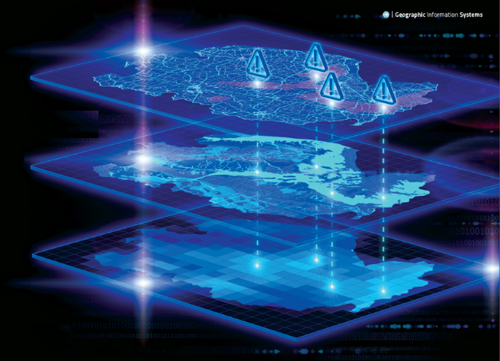
Source : Infrastructure Transitions Research Consortium (ITRC) Environmental Change Institute – University of Oxford
- Le Bureau des Nations Unies pour les services d’appui aux projets (UNOPS), au titre de son mandat en matière de renforcement de l’infrastructure et des capacités y relatives, a établi officiellement un partenariat avec l’université d’Oxford pour la mise en application des pratiques optimales les plus récentes en matière d’infrastructure, élaborées par l’université au nom du gouvernement du Royaume-Uni par l’entremise de son Infrastructure Transitions Research Consortium. Cette nouvelle approche fait pleinement et efficacement usage des mégadonnées dans la modélisation de systèmes d’infrastructure dans des scénarios d’avenir incertain, en prenant en considération les exigences de la réalisation des objectifs de développement durable ayant trait à la résilience, à la durabilité et aux changements climatiques qui affecteront tous les systèmes d’infrastructure et leurs performances à venir. Avec l’élaboration et l’application de cette perspective sur les processus de pointe de la modélisation et des systèmes d’infrastructure nationale, tenant compte notamment en détail de l’interdépendance entre les divers système d’infrastructure, on peut employer des modèles de pratiques optimales pour élaborer des scénarios de projets prospectifs de la demande d’infrastructure dans le long terme. Les produits de ce processus une fois réunis en un plan d’action national coordonné pour l’infrastructure peuvent fournir des données factuelles à forte base objectif sur les systèmes d’infrastructure qui seront nécessaires et sur le calendrier selon lequel il conviendra de répondre à ces demandes.

- Par ailleurs, les modèles peuvent servir à évaluer la résilience des systèmes dans le court terme, en mettant en évidence les composantes critiques des systèmes d’infrastructure à protéger pour éviter les défaillances en cascade. Cette approche permet aux autorités des États en phase de pré-crise et d’après-crise ainsi que des États fragiles et touchés par les conflits de réaliser leur vision nationale ou d’exécuter leur plan de développement. Le système facilite les prises de décision sur des bases factuelles et la justification solide des analyses de rentabilité; il permet d’acquérir des certitudes à long terme pour les investissements et réduit ainsi les risques des décisions relatives à ces investissements. Ceci génère à son tour la confiance nécessaire pour attirer les investissements internationaux privés de grande envergure dans les systèmes d’infrastructure, et permet aux autorités nationales de se procurer sur le marché international les ressources substantielles nécessaires d’urgence pour l’amélioration de ces systèmes. L’UNOPS et l’université d’Oxford mettent actuellement en place ce système sous l’égide du gouvernement de l’État de la Palestine et se préparent à en faire autant dans cinq ou six autres pays en Afrique de l’Est et en Asie du Sud-Est.

Figure 6. Modèle national des performances à long terme d’un système d’infrastructure
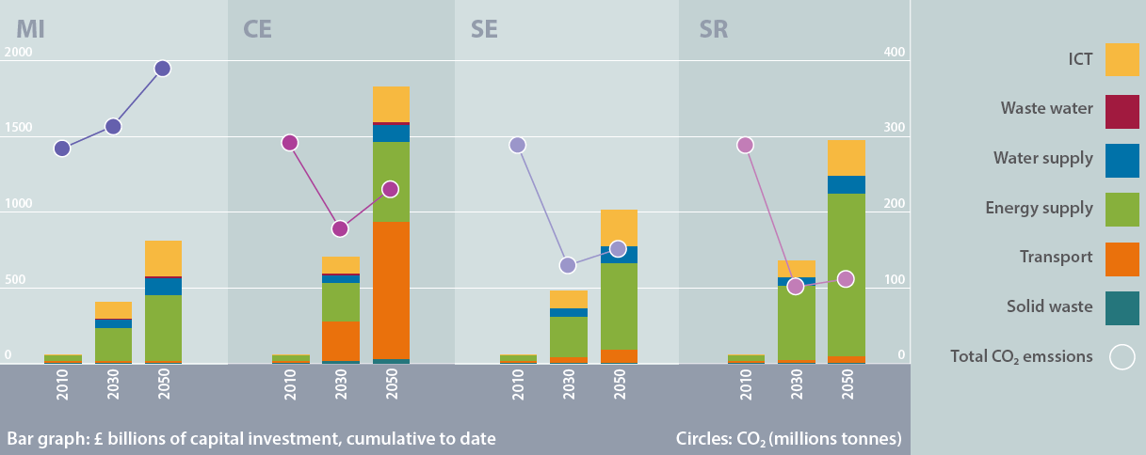
RS
ES
EC
IM
Barres: dépenses d’équipement cumulées à ce jour, en MM de £ Cercles : CO₂ en M tonnes
TIC
Eaux usées
Alimentation
en eau
Alimentation
en énergie
Transports
Déchets solides
Émissions totales
de CO₂
Intervention minimale (IM) : Niveaux historiques d’investissement, dépenses d’entretien et changements systémiques incrémentiels.
Expansion de capacité (EC) : Investissements de grande envergure à long terme dans l’expansion des capacités physiques.
Efficience des systèmes (ES) : Interventions technologiques et politiques pour accroître les performances des systèmes ciblant l’offre et la demande.
Restructuration des systèmes (RS) : Revoir les systèmes par l’innovation, la reconception, de nouveaux modèles de prestation de services, une réduction de la demande.
Source : Infrastructure Transitions Research Consortium Environmental Change Institute – University of Oxford
- Il faudra élaborer et diffuser des règles et des normes d’utilisation des mégadonnées ainsi que de gouvernance des données et d’accès ouvert aux données, les considérations relatives au respect de la vie privée étant d’une importance primordiale. Le système des Nations Unies entend créer une culture des mégadonnées pour le développement durable et renforcer les capacités à tous les niveaux. À cette fin, l’Organisation doit attirer et intégrer des compétences provenant du monde universitaire et du secteur privé de manière à réaliser des progrès en matière de méthodes et de technologie des mégadonnées, et notamment à mettre en place une infrastructure à niveaux multiples de collecte des données (par exemple des centres de données, des systèmes de reprise). Les initiatives de renforcement des capacités en statistique mises en œuvre au niveau des pays doivent intégrer des activités de plaidoyer et faciliter les débats locaux, tout particulièrement dans les pays où les capacités actuelles sont limitées (pays les moins avancés, États fragiles, etc.).

- Enseignements tirés et conclusions

- On attend énormément des mégadonnées et des innovations technologiques, et notamment qu’elles pourront fournir des bases factuelles bien plus robustes sur lesquelles il sera possible d’effectuer des investissements de développement durable plus efficaces, plus résilients et plus inclusifs. Il reste toutefois à dégager un consensus sur les moyens optimaux à mettre en œuvre pour tirer parti de cette ressource émergente. On sait peu de choses sur la façon de maximiser les avantages du partage des données et de minimiser les risques qui y sont associés, telles que les menaces potentielles pour la vie privée et la concurrence. Pour tenir compte de cet état de choses, plusieurs équipes de pays des Nations Unies (UNCT) ont établi des groupes thématiques de « données pour le développement » ou des groupes de coordination des programmes, et plus de 100 de ces équipes appuient le développement d’écosystèmes nationaux de données et de capacités en matière de statistique. Le lancement du Programme 2030 est porteur d’une opportunité historique unique d’intensifier et de structurer la collaboration pour appuyer les écosystèmes de données nationaux, lesquels, lorsqu’ils fonctionneront de manière efficace, pourront contribuer considérablement au principe général sous-jacent des objectifs de développement durable, celui de « ne laisser personne en arrière ».

_______________

Le système national de statistique est l’ensemble des organisations et entités qui, dans un pays, recueillent, traitent et diffusent les statistiques officielles au nom des autorités gouvernementales nationales.
Data Pop Alliance (2016): Opportunities and Requirements for Leveraging Big Data for Official Statistics and Sustainable Development Goals in Latin America (page 6).
On notera que l’exactitude des données de la télédétection dans sa forme actuelle est encore sujette à question et difficile à vérifier.
Commission économique pour l’Europe (Nations Unies), (2014): Big data and modernization of statistical systems.
United Nations Global Pulse, “Analysing Attitudes towards Contraception and Teenage Pregnancy Using Social Data,” Global Pulse Project Series, no.8, 2014. (http://unglobalpulse.org/UNFPA-social-data).
Data Pop Alliance (2016): Opportunities and Requirements for Leveraging Big Data for Official Statistics and the Sustainable Development Goals in Latin America (page 9).
United Nations Secretary-General’s Independent Expert Advisory Group on a Data Revolution for Sustainable Development (2014): A World That Counts: Mobilising the Data Revolution for Sustainable Development.
http://unstats.un.org/unsd/bigdata/.
Adapté d’après Letouzé, E. (2013): 6 Considerations on Official Statistics and the (Big) Data Revolution.
http://www.unsceb.org/content/report-29th-session-march-2015-paris
La résolution de l’Assemblée générale 69/166 du 18 décembre 2014 porte sur le droit à la vie privée à l’ère du numérique. Par sa résolution 28/16, le Conseil des droits de l’homme a nommé en juillet 2015 un Rapporteur spécial sur le droit à la vie privée. Ces deux résolutions ont réaffirmé la nécessité d’une prise en compte globale des droits relatifs aux données et à la vie privée.
http://www.unglobalpulse.org/privacy.
http://digitalprinciples.org/
Dans sa résolution 65/176 du 20 décembre 2010, l’Assemblée générale a réaffirmé l’importance du rôle de l’UNOPS en tant que ressource essentielle pour le système des Nations Unies dans les domaines de la passation et de la gestion des marchés, ainsi que des travaux de génie civil et du développement de l’infrastructure matérielle, y inclus en ce qui concerne les activités de renforcement des capacités y relatives. Voir aussi la résolution 2010/23 du Conseil économique et social et les décisions 2008/35, 2009/25, 2010/7 et 2010/21 du Conseil d’administration du PNUD/FNUAP/UNOPS.

